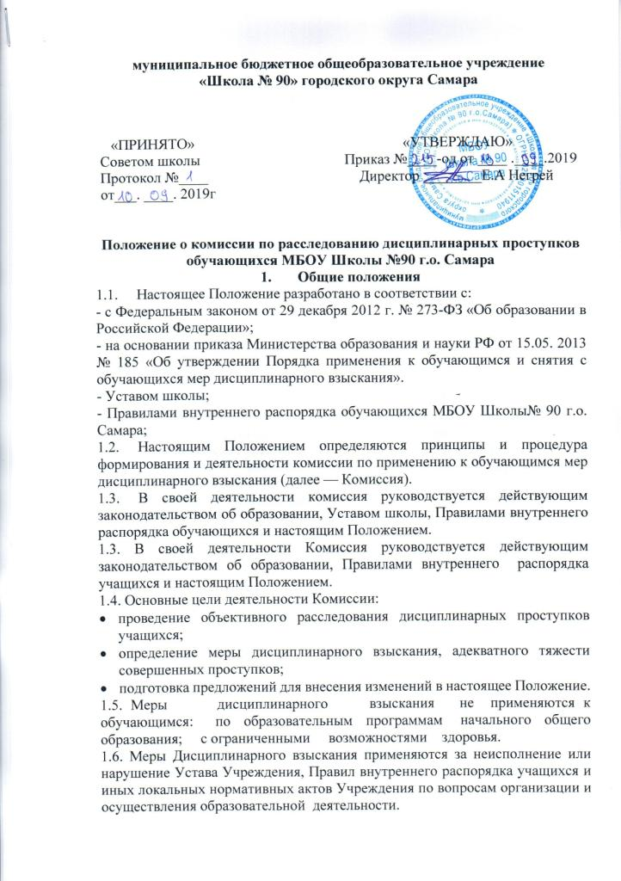

1.7. За совершение дисциплинарного проступка к учащемуся могут быть применены следующие меры дисциплинарного взыскания: замечание; выговор; отчисление из Учреждения.
1.8. За каждый дисциплинарный проступок может быть применена одна мера дисциплинарного взыскания. При выборе меры дисциплинарного взыскания учитывается тяжесть дисциплинарного проступка, причины и обстоятельства, при которых он совершен, предшествующее поведение учащегося, его психофизическое и эмоциональное состояние, а также мнение Совета учащихся, Совета Школы.
1.9. Не допускается применение мер дисциплинарного взыскания к учащимся во время их болезни, каникул.
1.10. Мера дисциплинарного взыскания применяется не позднее одного месяца со дня обнаружения проступка, не считая времени отсутствия учащегося, а также времени, необходимого на учет мнения Совета учащихся, Совета Школы, но не более семи учебных дней со дня представления директору Учреждения мотивированного мнения указанных советов и органов в письменной форме.
2. Формирование Комиссии и организации ее работы
2.1. В состав Комиссии входят: два представителя от педагогических работников, избираемых Педагогическим советом Учреждения, председатель Совета учащихся, представитель Совета Школы. Персональный состав Комиссии на каждый учебный год утверждается приказом директора. Директор не имеет права входить в ее состав. Члены комиссии и привлекаемые к ее работе физические лица работают на безвозмездной основе.
2.2. Председателем комиссии является заместитель директора по воспитательной работе.
2.3. Из числа совершеннолетних членов Комиссии на ее первом заседании прямым открытым голосованием простым большинством голосов избирается заместитель председателя и секретарь.
2.4. Полномочия председателя Комиссии:
- созывает и проводит заседания комиссии по мере необходимости;
- дает поручения членам комиссии, привлекаемым специалистам, экспертам;
- обеспечивает соблюдение прав учащихся и объективность расследования их дисциплинарных проступков.
2.5. В отсутствие председателя Комиссии его полномочия осуществляет заместитель председателя.
2.6. Секретарь Комиссии отвечает за ведение делопроизводства, регистрацию обращений, хранение документов, подготовку заседаний.
2.7. При возникновении прямой или косвенной личной заинтересованности любого члена Комиссии, которая может привести к конфликту интересов при рассмотрении вопроса, включенного в повестку дня, член Комиссии обязан до начала заседания заявить об этом. В таком случае он не принимает участие в рассмотрении указанного вопроса.
2.8. Председатель при необходимости имеет право привлекать к работе Комиссии в качестве экспертов совершеннолетних физических лиц из числа участников образовательных отношений с правом совещательного голоса. Привлекаемые к работе лица должны быть ознакомлены под подпись с настоящим Положением до начала их работы в составе Комиссии.
2.9. Членам Комиссии и лицам, участвовавшим в ее заседании, запрещается разглашать конфиденциальные сведения, ставшими им известными в ходе работы. Информация, полученная в процессе деятельности, может быть использована только в порядке, предусмотренном Федеральным законом об информации, информационных технологиях и защите информации.
2.10. Заседания Комиссии проводятся по мере необходимости. Кворумом проведения заседания является присутствие на нем 2/3 ее членов. Решения принимаются открытым голосованием простым большинством голосов. В случае равенства голосов решающим является голос председателя.
3. Порядок работы комиссии
3.1. Основанием для проведения заседания комиссии является письменное обращение о совершении учащимся дисциплинарного проступка, переданного директором Учреждения Председателю Комиссии в письменном виде.
3.2. Комиссия должна обеспечить своевременное, объективное и справедливое рассмотрение обращения, содержащего информацию о совершении учащимся дисциплинарного проступка, его разрешение в соответствии с действующем законодательством об образовании, уставом Учреждения, Правилами внутреннего распорядка учащихся и настоящим Положением.
3.3. Председатель комиссии при поступлении к нему информации, содержащей основания для проведения заседания, обязан:
- в течение трех учебных дней затребовать от учащегося письменное объяснение. Если по истечении трех учебных дней указанное объяснение учащимся не представлено, то составляется соответствующий акт. Отказ или уклонение от предоставления им письменного объяснения не является препятствием для применения к нему меры дисциплинарного взыскания;
- в течение трех рабочих дней назначить дату заседания Комиссии. При этом дата заседания не может быть назначена позднее семи учебных дней со дня поступления указанной информации. В указанные периоды не засчитывается период временного отсутствия учащегося по уважительным причинам: болезнь, каникулы и другие ситуации;
- при необходимости пригласить на заседание Комиссии представителей комиссии по делам несовершеннолетних и защите их прав и органа опеки и попечительства;
- организовать ознакомление учащегося, вопрос которого рассматривает Комиссия, его родителей (законных представителей), членов комиссии и других лиц, участвующих в заседании, с поступившей информацией под роспись.
3.4. Заседание комиссии проводится в присутствии учащегося, в отношении которого рассматривается вопрос о совершении дисциплинарного проступка, и его родителей (законных представителей).
При наличии письменной просьбы родителей (законных представителей) учащегося о рассмотрении указанного вопроса без их участия заседание комиссии может проводится в их отсутствие.
В случае неявки учащегося и (или) его родителей (законных представителей) на заседание при отсутствии письменной просьбы рассмотрение вопроса откладывается. Повторная неявка учащегося и (или) его родителей (законных представителей) без уважительных причин на заседание Комиссии не является основанием для отложения рассмотрения вопроса. В этом случае Комиссия принимает решение по существу вопроса по имеющимся материалам и выступлениям присутствующим на заседании.
3.5. Разбирательство в Комиссии осуществляется в пределах тех требований и по тем основаниям, которые изложены в обращении. Изменение предмета и (или) основания обращения в процессе рассмотрения вопроса не допускаются.
3.6. На заседании комиссии заслушиваются пояснения учащегося, его родителей (законных представителей) и иных лиц, рассматриваются материалы по существу дисциплинарного проступка, а также дополнительные материалы.
3.7. По итогам рассмотрения вопроса Комиссия принимает одно из следующих решений:
а) устанавливает, что действия учащегося нельзя квалифицировать как дисциплинарный проступок и достаточно ограничиться мерами воспитательного воздействия;
б) устанавливает, что учащийся совершил дисциплинарный проступок и рекомендует директору учреждения применить к нему дисциплинарное взыскание в виде замечания или выговора;
в) устанавливает, что учащийся, достигший возраста пятнадцати лет, уже неоднократно совершал дисциплинарные проступки, что меры дисциплинарного взыскания и меры педагогического воздействия не дали результата и дальнейшее пребывание учащегося в Учреждении оказывает отрицательное влияние на других учащихся, нарушает из права и права работников, а также нормальное функционирование Учреждения. Рекомендует директору отчислить учащегося из Учреждения.
3.8. Отчисление несовершеннолетнего обучающегося как мера дисциплинарного взыскания не применяется, если сроки ранее примененных к обучающемуся мер дисциплинарного взыскания истекли и (или) дисциплинарного взыскания сняты в установленном порядке.
3.9. Решение об отчислении несовершеннолетнего обучающегося, достигшего возраста пятнадцати лет и не получившего основного общего образования, как мера дисциплинарного взыскания применяется с учётом мнения его родителей (законных представителей) и с согласия комиссии по делам несовершеннолетних и защите их прав. Решение об отчислении обучающихся - детей-сирот, детей, оставшихся без попечения родителей, принимается с согласия комиссии по делам несовершеннолетних и органа опеки и попечительства.
3.10. Для отчислении несовершеннолетнего обучающегося в качестве меры дисциплинарного взыскания Учреждение обязано получить разрешение органа местного самоуправления, осуществляющего управление в сфере образования.
4.Порядок оформления решений Комиссии
4.1. Решения Комиссии оформляются протоколами, которые подписывает председатель и секретарь. Решения Комиссии носят для директора Учреждения рекомендательный характера
4.2. Председатель Совета учащихся и представитель Совета Школы обязаны в письменной форме изложить свое мотивированное мнение по существу рассматриваемого вопроса, которое подлежит обязательному приобщению к протоколу.
4.3. Копии протокола в течение трех рабочих дней со дня заседания передаются директору учреждения и родителям (законным представителям) учащегося, вопрос которого рассматривался. Если на заседании комиссии рассматривалась несколько вопросов, то законным представителем учащегося передается выписка из протокола. По решению комиссии копия протокола (выписка из протокола) передается иным заинтересованным лицам.
4.4. Директор учреждения обязан в течение семи учебных дней со дня поступления к нему протокола издать приказ о применении к учащемуся дисциплинарного взыскания. В течение трех учебных дней, не считая времени отсутствия учащегося в Учреждение, ознакомить с ним под роспись учащегося, его родителей (законных представителей) и председателя Комиссии. Отказ учащегося, его родителей (законных представителей) ознакомиться с указанным приказом под роспись оформляется соответствующим актом.
4.5. Директор Учреждения имеет право снять меру дисциплинарного взыскания до истечения года со дня ее применения по собственной инициативе, просьбе самого учащегося, его родителей (законных представителей), ходатайству Совета учащихся или Совета Школы.
4.6. Выписка из протокола заседания Комиссии и приказ директора о применении мер дисциплинарного взыскания приобщаются к личному делу учащегося.
4.7. Учащийся, родители (законные представители) несовершеннолетнего учащегося вправе обжаловать в комиссию по урегулированию споров между участниками образовательных отношений меры дисциплинарного взыскания и их применение к учащемуся.
4.8. Решение комиссии по урегулированию споров между участниками образовательных отношений является обязательным для всех участников образовательных отношений и подлежит исполнению в сроки, предусмотренные указанным решением.
4.9. Копия протокола заседания Комиссии или выписка из него, а также приказ директора о применении мер дисциплинарного взыскания приобщаются к личному делу учащегося.
4.10. Если в течение года со дня применения меры дисциплинарного взыскания к обучающемуся не будет применена новая мера дисциплинарного
взыскания, то он считается не имеющим меры дисциплинарного взыскания.

5. Обеспечение деятельности Комиссии
5.1. Организационно-техническое и документационное обеспечение деятельности Комиссии, а также информирование ее членов о вопросах, включенных в повестку дня, о дате и месте проведения заседания, ознакомление членов Комиссии с материалами, представляемыми для обсуждения на заседании, осуществляется секретарем Комиссии.
5.2. Делопроизводство Комиссии ведется в соответствии с действующим законодательством.
5.3. Протоколы заседаний Комиссии хранятся в составе отдельного дела в архиве Учреждения в течение 5 лет.

